**TUGAS PENGGANTI UTS**

**PEMROGRAMAN BASIS DATA**



Oleh :

Kelompok 16

Andika (21120117130052)

Muhammad Hanif Atthariq (21120117140028)

Fransiska Tebay (21120117100037)

**DEPARTEMEN TEKNIK KOMPUTER**

**FAKULTAS TEKNIK**

**UNIVERSITAS DIPONEGORO**

**SEMARANG**

**2020**

Pada Tugas Pemograman Basis Data kali ini, kita diminta untuk membuat Aplikasi GIS Geographic Informasi System dengan beberapa ketentuan yang ada. Tujuan dari tugas ini adalah :

1. Agar mahasiswa mampu memahami CodeIgniter
2. Agar mahasiswa mampu menampilkan map pada web

Pada codeigniter website kita menggunakan konsep MVC yaitu Model, Controller dan View. Secara singkat dapat di jabarkan sebagi berikut :

* Model adalah representasi struktur data anda. Biasanya berisi fungsi yang membantu untuk CRUD (Create Read Update Delete).
* Controller adalah penghubung antara view dengan model dan juga file pendukung lainnya untuk memproses HTTP request dan menampilkan halaman web.
* View adalah informasi yang disajikan kepada user. View biasanya berisi halaman web.

Skemanya kurang lebih seperti berikut ini :

[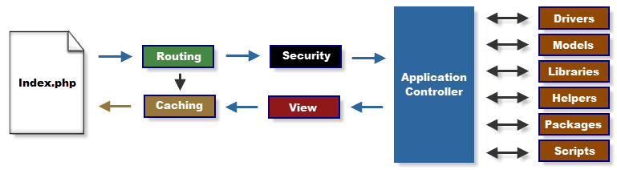](https://i2.wp.com/4.bp.blogspot.com/-uerOQeQsPAo/VHQKfRj-iDI/AAAAAAAAAFI/OsOkjbP2Tio/s1600/appflowchart.gif)

Pada system yang dibuat kali ini memiliki pembagian hak akses yang dibagi menjadi 2 yaitu admin dan user. Pada admin kita dapat melakukan CRUD tetapi pada user kita hanya memdapatkan informasi berupa data . Perangkat lunak yang digunakan adalah web server apache, *framework* codeigniter, basis data MySQL, untuk menampilkan grafik kita menggunakan Canvasjs dan peta yang digunakan adalah leaflet.

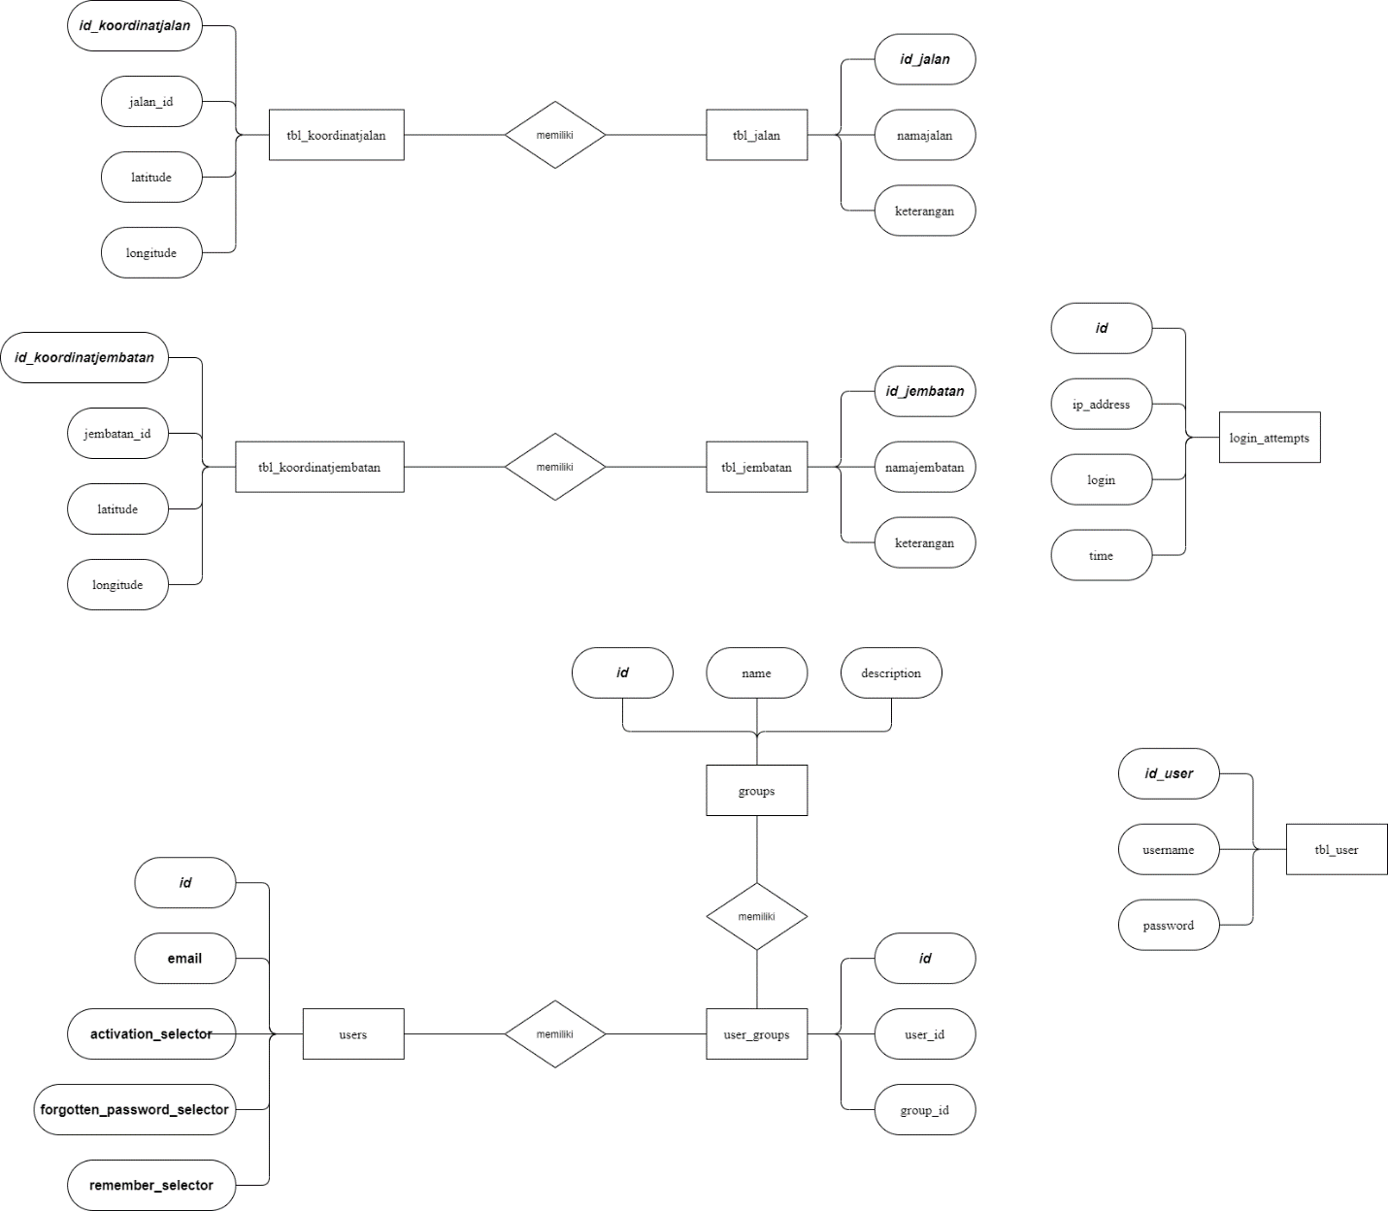

Gambar 1 *Entity Relationship Diagram*

*Entity* dan *attribute* yang terdapat pada diagram system informasi ini adalah sebagai berikut :

1. Users

* ***id***
* *ip_address*
* *username*
* *password*
* *email*
* ***activation_selector***
* *activation_code*
* ***forgotten_password_selector***
* *forgotten_password_code*
* *forgotten_password_time*
* ***remember_selector***
* *remember_code*
* *created_on*
* *last_login*
* *active*
* *first_name*
* *last_name*
* *company*
* *phone*

1. tbl user

* ***id_user***
* *username*
* *password*

1. tbl_koordinatjembatan

* ***id_koordinatjembatan***
* *jembatan_id*
* *latitude*
* *longitude*

1. users_groups

* ***id***
* ***user_id***
* ***group_id***

1. groups

* **id**
* name
* description

1. login_attempts

* id
* ip_address
* login
* time

1. tbl_jalan

* ***id_jalan***
* *namajalan*
* *keterangan*

1. tbl_jembatan

* ***id_jembatan***
* *namajembatan*
* *keterangan*

1. tbl_koordinatjalan

* ***id_koordinatjalan***
* *jalan_id*
* *latitude*
* *longitude*

Relasi yang terdapat pada ERD system informasi tersebut adalah sebagai berikut :

1. Jalan dengan koordinat jalan
2. Jembatan dengan koordinat jembatan
3. User dengan user group
4. User group dengan group

Spesifikasi layar yang ada pada system informasi kali ini akan dijabarkan sebagai berikut :

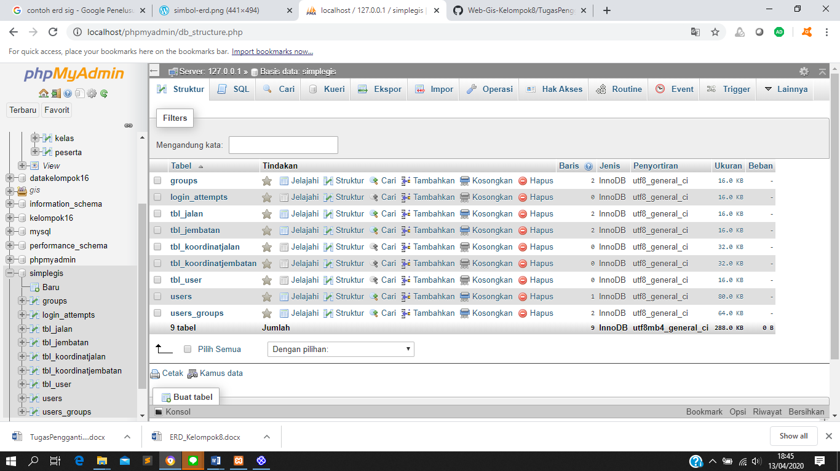

Gambar 2 Tampilan *database*

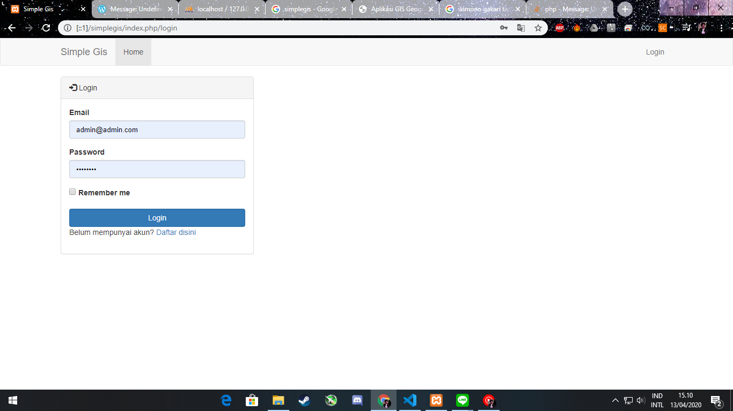

Gambar 3 Tampilan *login*

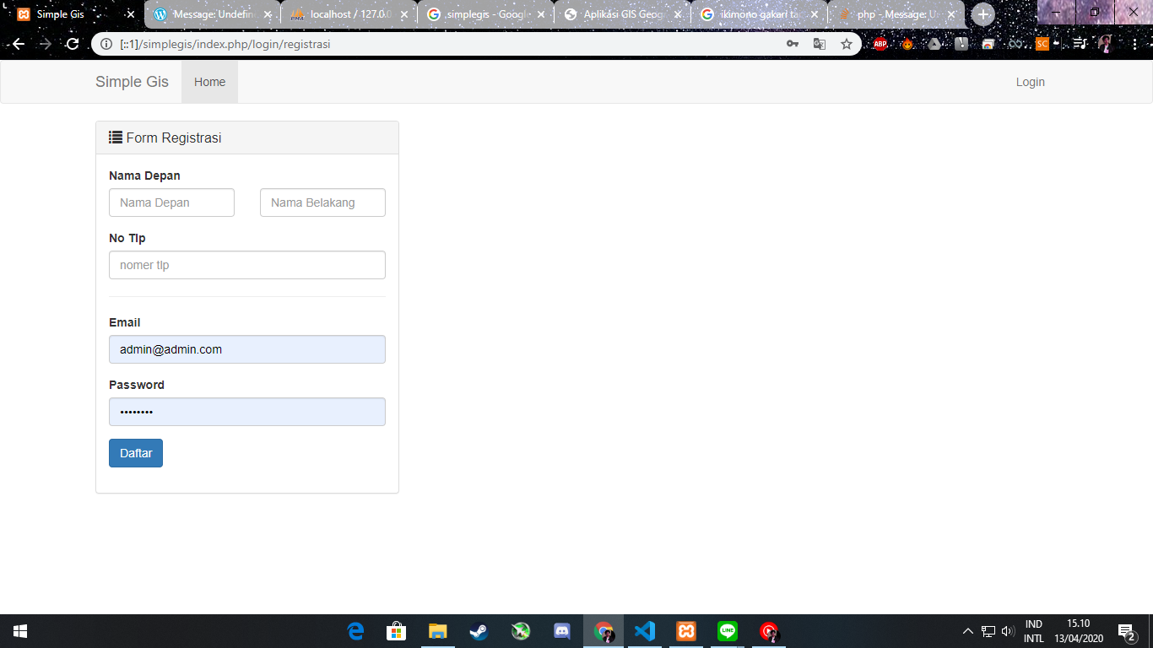

Gambar 4 Tampilan *Form Registrasi*

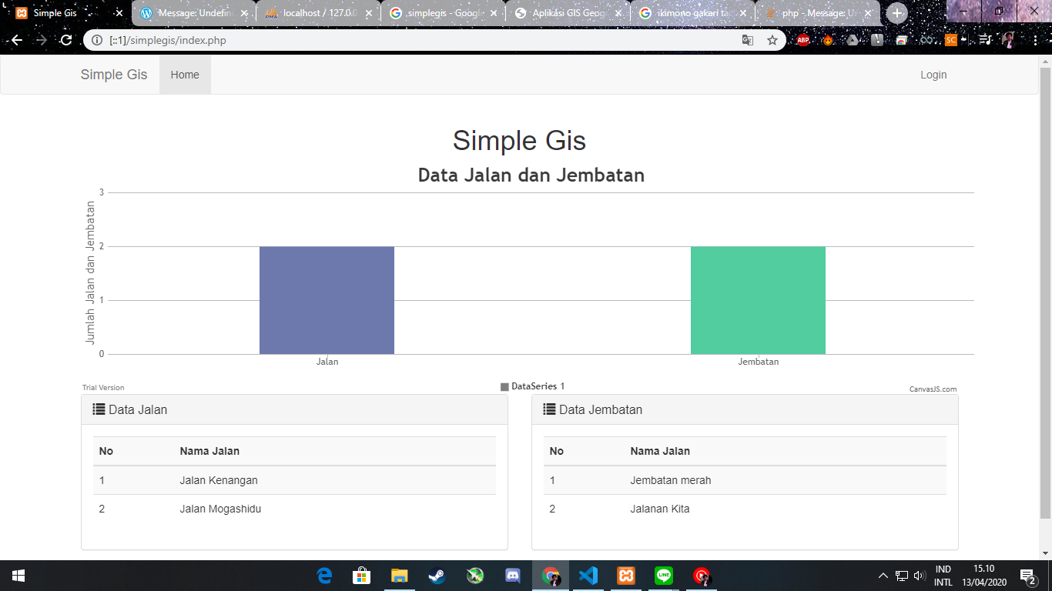

Gambar 5 Tampilan jumlah jalan dan jembatan pada grafik dan tabel

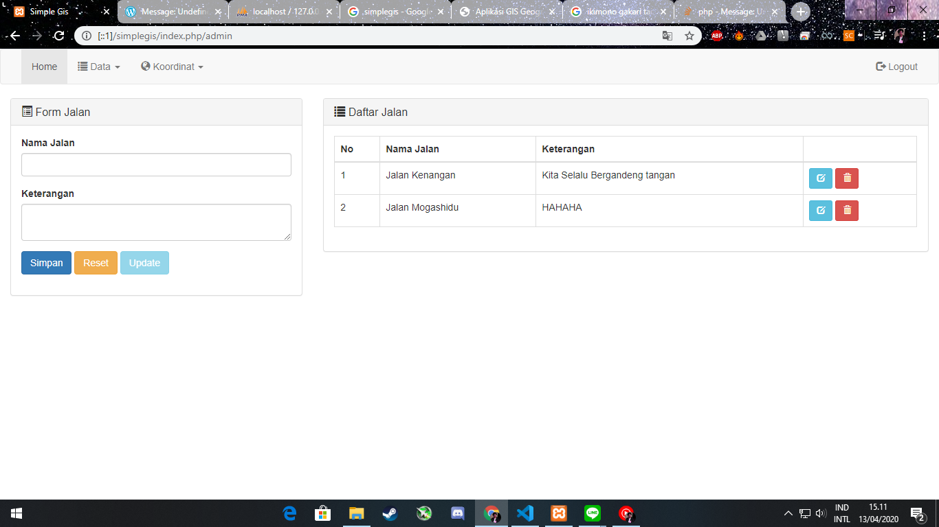

Gambar 6 Tampilan daftar jalan pada halaman Admin

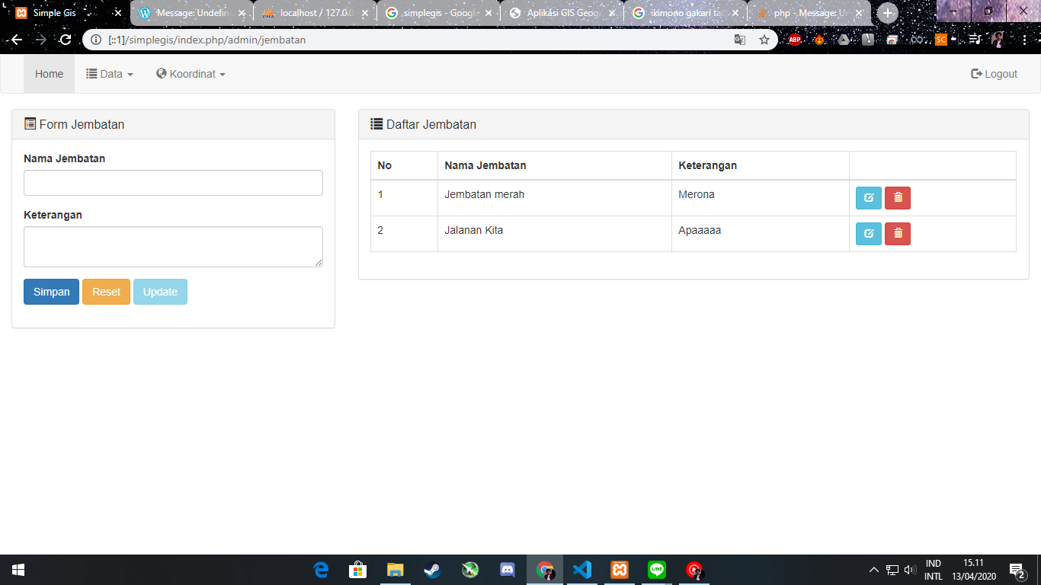

Gambar 7 Tampilan daftar jembatan pada halaman Admin

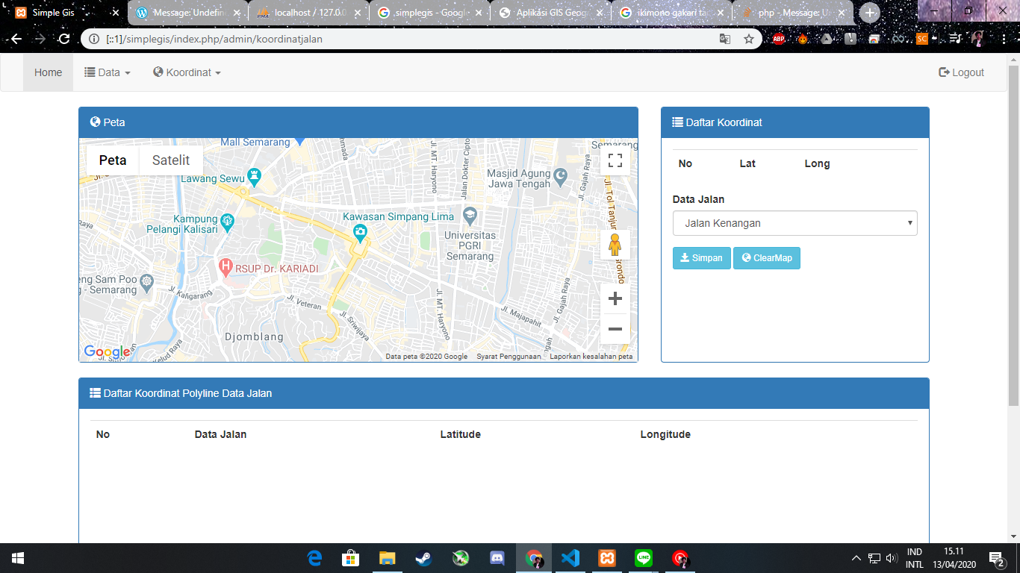

Gambar 8 Tampilan koordinat jalan pada admin

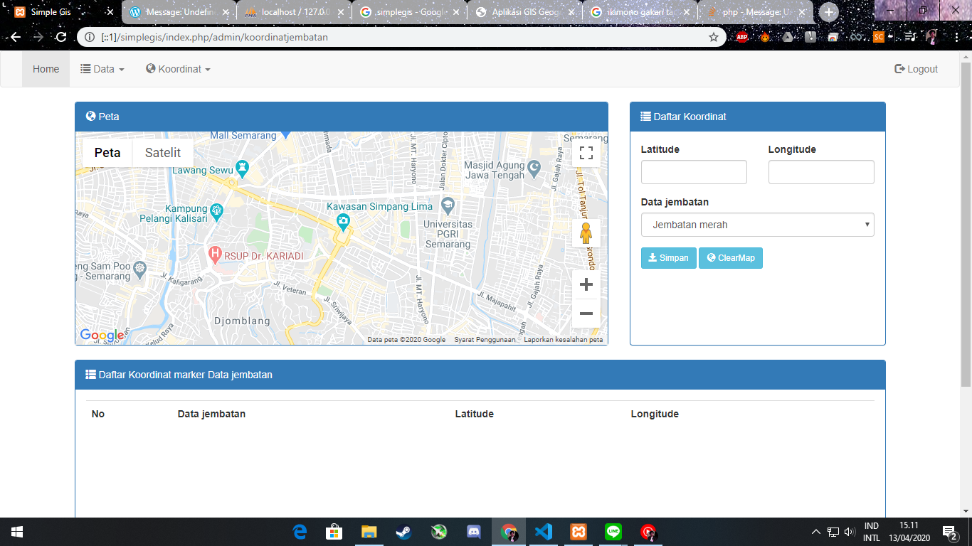

Gambar 8 Tampilan koordinat jembatan pada admin